- Domácí příprava – přírodopis
- Prostudovat přiloženou prezentaci, zapsat do sešitu: nadpis ---Hmyz s proměnou nedokonalou
- Napsat poznámky stručně podle učebnice str.80-81 – vážky, jepice a stejnokřídlí. Nebo využij přiloženou prezentaci při psaní poznámek. Prostudovat učebnici str. 80-81
- Podívat se povinně : https://www.youtube.com/watch?v=_Wj_a400iyk a https://www.youtube.com/watch?v=pdneLLKHYEc,
- Videokonference dne 7.5 2020 –probereme zadané učivo

Hmyz s proměnou nedokonalou
Z vajíček se rodí larva, která se podobá dospělci

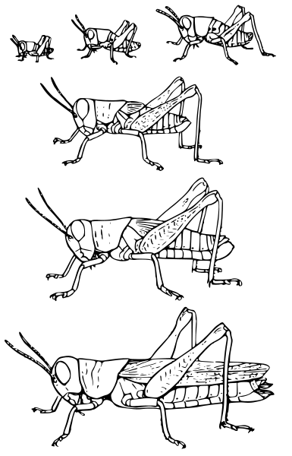
VAJÍČKO → LARVA → DOSPĚLEC
obr. 1

Jepice
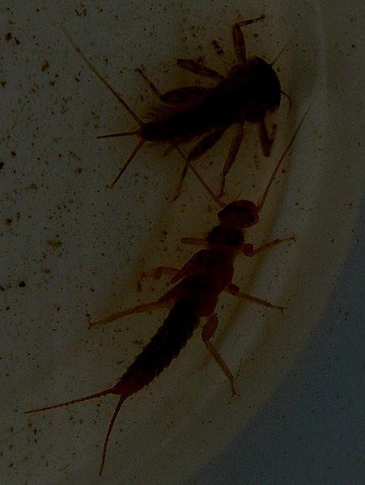
- štíhlý, 1–6 cm velký hmyz
- na zadečku 3 štěty (někdy 1 chybí)
- zadní pár křídel vždy menší, v klidu jsou křídla složená kolmo nad tělem
- larvy – nymfy – žijí ve vodě, jsou dravé
- vývoj může trvat i několik let (poslední stadium larvy žije jen 12–60 hodin)
obr. 4 – nymfa jepice (nahoře)

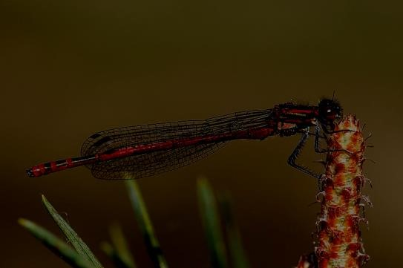
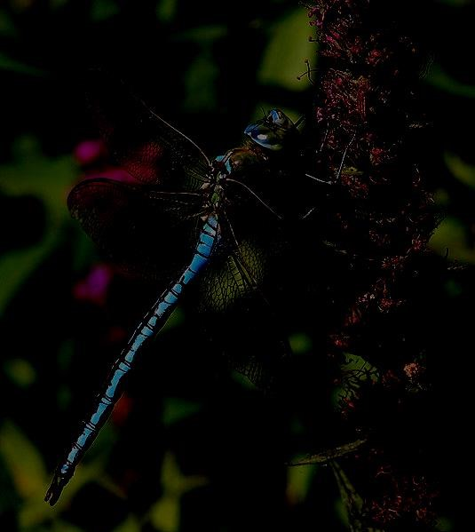
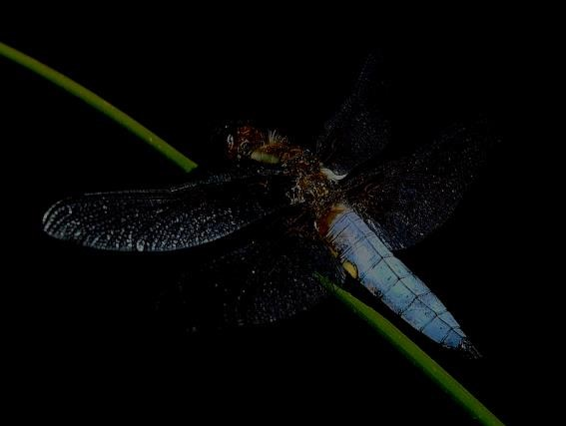
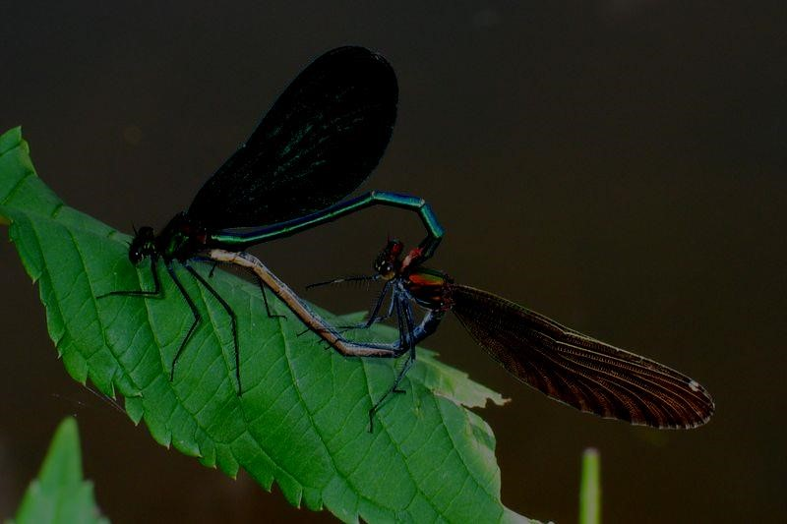
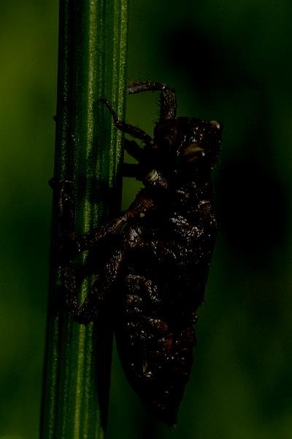
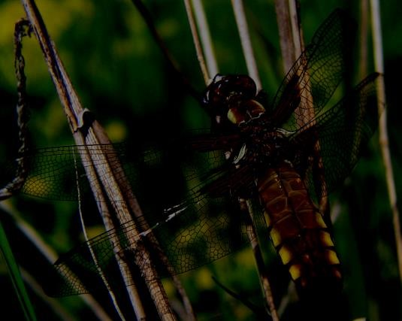
Vážky
motýlice
a
šidélka
-
velmi štíhlé
-
křídla v klidu složená nad tělem
-
šídla
a
vážky
-
robustnější typy
-
křídla v klidu rozprostřená do plochy
obr. 6
–
šidélko ruměnné
obr. 7
–
šídlo královské
obr. 8
–
vážka ploská
–
sameček
obr. 5
–
párující motýlice obecné
obr. 10
–
nymfa vážky ploské
obr. 9
–
vážka ploská
–
samička

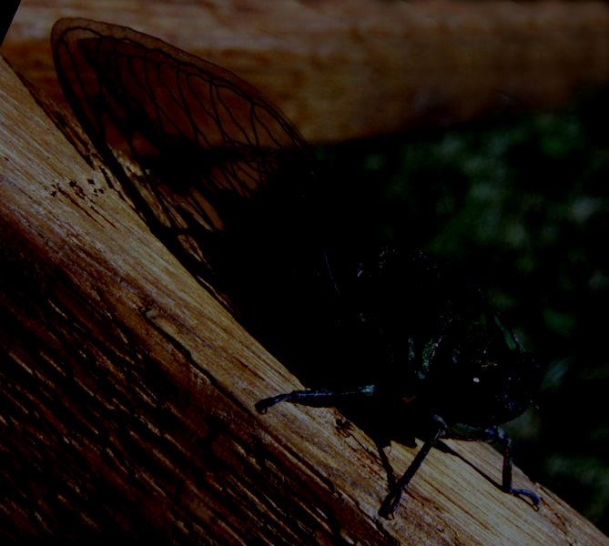
Stejnokřídlí
- různorodá skupina teplých oblastí
- bodavě sacím ústrojím sají rostlinné šťávy
- nejznámější jsou pěnodějky (nymfy žijí v chomáčcích pěny),
mšice (škůdci rostlin) a cikády (vydávají cvrčivé zvuky)
obr. 31 – cikáda
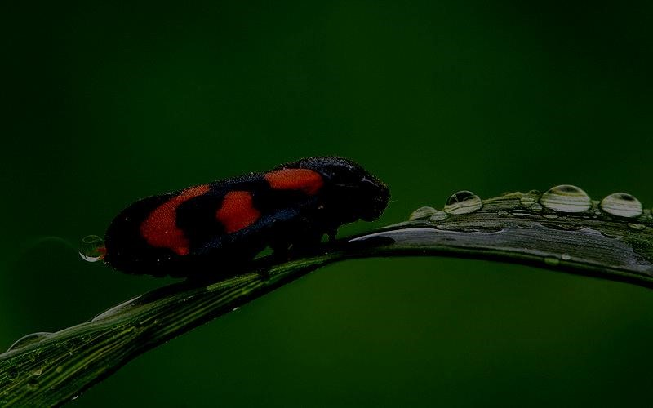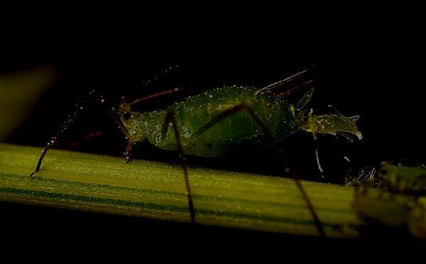
obr. 30
–
pěnodějka červená
obr. 29 – mšice

